第十三讲 分数的加法和减法
【知识要点】
- 同分母分数相加、减，分母不变，只把分子相加、减。
- 异分母分数相加、减，先通分，化成同分母分数，然后按照同分母分数加减法的法则进行计算。
【课堂讲练】
1.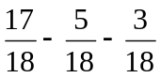 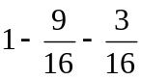 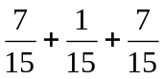 2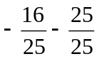

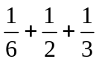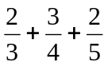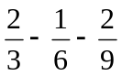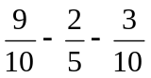

2.列式计算。
①与 的和减去，差是多少？

②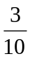与的和再加上，等于多少？

③一个数是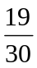，比另一个数少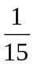，求另一个数是多少？

3.一袋面粉，做馄饨皮用去了，做饺子皮用去了，做馒头用去了比做馄饨皮和饺子皮的总和还多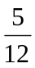，做馒头用去了这袋面粉的几分之几？

4.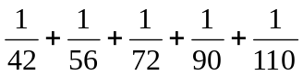

5.一根杆垂直插入水中，入水部分长米，比入泥部分多米，露出水面米。这根竹竿长多少米？

【课堂作业】
1.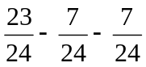 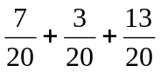 1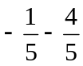 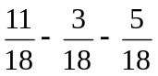

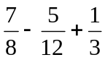 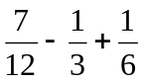 1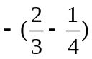 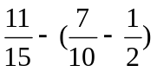

2.一根钢管，第一次用去米，第二次用去米，还剩米，这根钢管原长多少米？

3.一个西瓜，王红吃了，比爸爸少吃这个西瓜的。王红和他爸爸吃完还剩这个西瓜的几分之几？

4.同学们去学农基地劳动，共用去11小时，其中路上用去的时间占，吃饭与休息时间共占，剩下的是劳动时间，劳动时间占几分之几？

5.一个人一天中大约有的时间学习和工作，的时间用餐，的时间参加文娱或体育活动，还剩 下的时间睡眠，占一天时间的几分之几？

【课外作业】
- 填空。
①．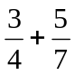由于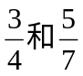的（ ）不同，因此要先（ ）后再相加。
②．分数单位是的最大真分数与最小分数的和是（ ），差是（ ）。
③．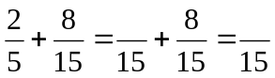；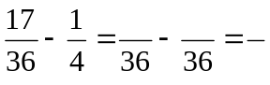。
④．比升多升是（ ）升，比千克少千克是（ ）千克。
⑤．的分数单位是（ ），的分数单位是（ ），因此在计算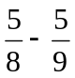时，要先通分，它们的公分母是（ ）。

- 选择。
①异分母数不能直接相加、减，是因为（ ）。
A.分子不同 B.分数值不同 C.分数单位不同 D.都不对
②一个数比多，这个数是（ ）。
A.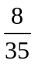 B.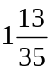 C.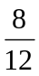 D.2
③甲数是 ，乙数比甲数少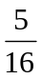，乙数是（ ）。
A.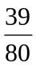 B.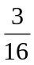 C.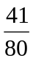 D.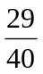

- 看谁算得认真，算得准确。
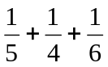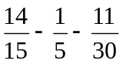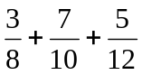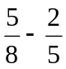

1—（ 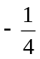） 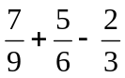 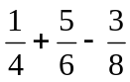

- 列式计算。
①从里面减去与的和，差是多少？ ②比与的和少，这个数是多少？

- 一堆沙，甲车运走吨，比乙车少运吨。两车共运走多少吨？

- 据调查，2009年全国用水中，工业用水约占，农田灌溉约占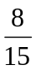。农田灌溉和工业用水一共约占用水总量的几分之几？

- 一块实验田里种植了三种蔬菜。黄瓜的种植面积占实验田总面积的，西红柿的种植面积占实验田面积的，剩下的都种茄子，茄子的种植面积占实验田总面积的几分之几？

- 星期天小强和爸爸爬山，用20分钟走了全程的，接着又用25分走了全程的一半，最后用5分登上了山顶。
  - 小强前45分共走了全程的几分之几？

  - 最后5分钟时间到达山顶的路程是全程的几分之几？

